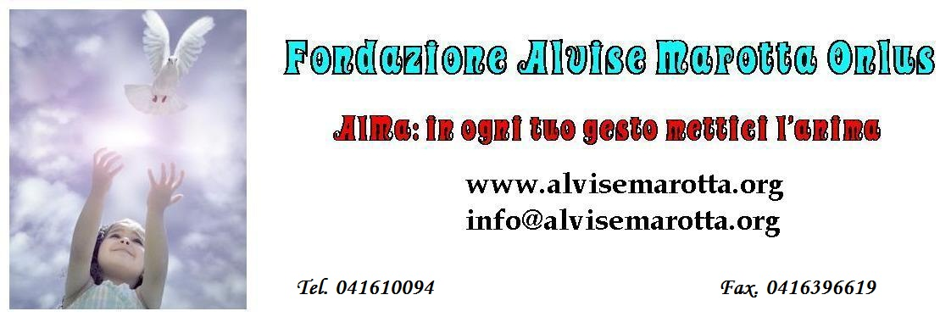
Circolare n. 115 del 04/06/’14 | Fondazione AlMa  www.alvisemarotta.org  info@alvisemarotta.org

Raccolta Fondi straordinaria

Cari amici, la crisi si fa sentire anche per noi. Le nostre entrate da donazioni si sono ridotte di oltre il 40% a causa di questo periodo così difficile che attraversa il nostro Paese, e la raccolta fondi straordinaria avviata grazie alle Aste Ebay e alla nostra pagina Amazon non sono più sufficienti per poter bilanciare, almeno bilanciare, le entrate e le uscite.
In questi anni abbiamo aiutato molte persone, e avviato 32 progetti, portando benefici a molte persone. Benefici ottenuti in vario modo:
- Finanziamento delle spese per un consulto psicologico o psichiatrico;
- Aiuto a una Fondazione brasiliana;
- Divulgazione di oltre 12.000 libri con tematiche relative al disturbo dell’umore;
- Donazione di oltre 5.000 libri in vari enti privati e pubblici
- Adozione a distanza;
- Aiuto economico a persone in difficoltà

E molto ancora...

Ma ora ci siamo posti il problema di come riuscire a continuare l’impegno e lo sforzo sinora sostenuti a sostegno della collettività. Un aiuto a favore di iniziative per la prevenzione del disagio esistenziale e anche di chi soffre di tale disagio. Aiuto che spesso non è facile ottenere e che gli enti preposti meglio non riescono a soddisfare appieno, o non riescono a raggiungere chi necessita di tale aiuto.

Vi chiediamo per tanto un AIUTO STRAORDINARIO di qualsiasi tipo, economico, volontariato, etc, per poter continuare a realizzare i nostri progetti per chi RESTA INDIETRO.
Come Aiutarci
Donazioni

Puoi sostenere la Fondazione ALMA attraverso donazioni:
- Pay-Pal usando: l’email: info@alvisemarotta.org
- Bonifico bancario (Vedi *)
- Bollettino postale da richiedere in sede.
- Bonifico Conto Corrente Postale
*Conto Corrente Bancario
Conto Corrente intestato alla Fondazione Alvise Marotta Onlus presso Banca Prossima.
IBAN IT40 A033 5901 6001 0000 0006 818
**Conto Corrente Postale
Conto Corrente Postale 61006417
IBAN IT86W0760102000000061006417 Fondazione Alvise Marotta Onlus
Inoltre comunicateci se vorrete la ricevuta della donazione al vostro indirizzo.
Oppure siete ancora in tempo per devolverci il vostro 5 per mille:
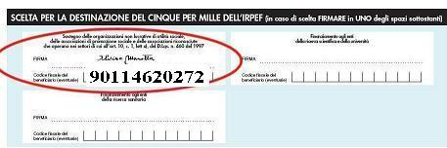
Ricordati che per te è questa opzione gratuita!

